信息工程系党支部7月党建信息报
- 落实“三会一课”制度情况
1.7月14日在D125召开支部委员会，应到会委员5名，实到会委员5名，学习了第一议题《习近平在山西考察时强调 努力在推动资源型经济转型发展上迈出新步伐 奋力谱写三晋大地推进中国式现代化新篇章》，讨论文钰芳、莫晓霜、黄涵、何艳贺兰芝、吴荣晓六位预备党员转正问题。
2.7月16日在D130召开党员大会，学习《习近平总书记2012年12月至2025年4月期间有关坚定不移推进高水平对外开放重要论述》，讨论接收文钰芳、莫晓霜、黄涵、何艳、贺兰芝、吴荣晓6名同志的预备党员转正问题。大会应到党员23名，实到党员21名，其中教师正式党员14名，教师预备党员3名学生预备党员4名，有表决权的党员应到16名，实到 14 名，有表决权的正式党员实到会人数超过应到会有表决权人数的一半，本次支部党员转正大会有效。经无记名投票，支部大会一致同意文钰芳、莫晓霜、黄涵、何艳贺兰芝、吴荣晓6名同志按期转正。
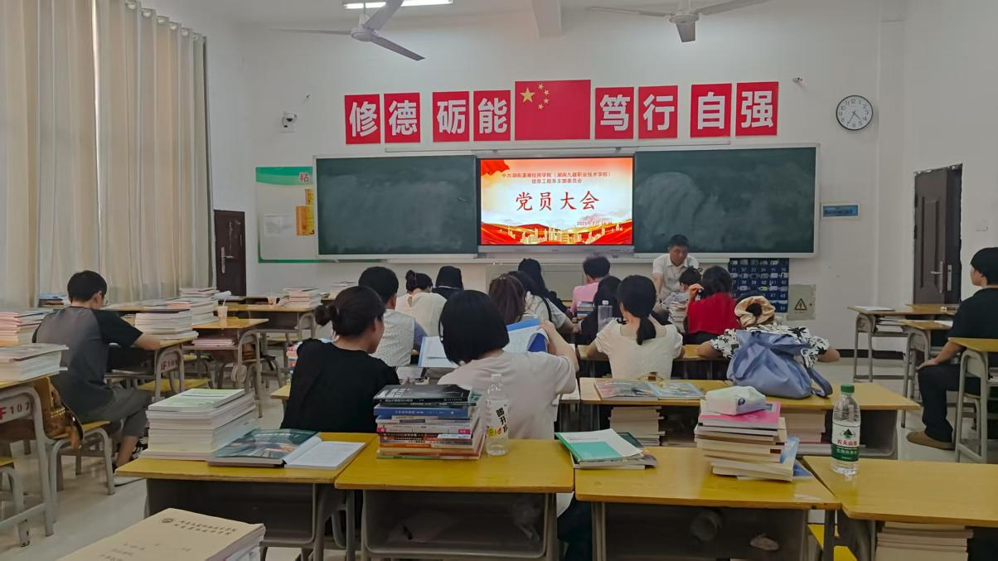
二、主题党日活动开展情况
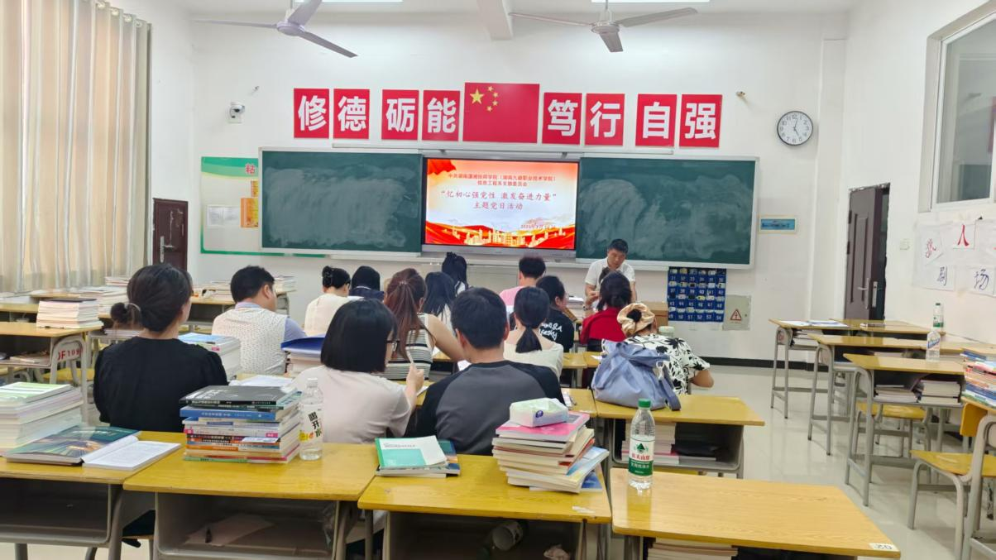
7月16日，信息工程系开展“忆初心强党性 激发奋进力量”主题党日活动。
（一）第一议题
学习了《习近平总书记在〈求是〉杂志上发表的重要文章《用中长期规划指导经济社会发展是我们党治国理政的一种重要方式》（领学：魏翔）。
（二）第二议题：集中学习
1.“学习《习近平在中共中央政治局第21次集体学习时的讲话精神》剖析查摆，立行立改。”
2.沈晓明：进一步推动整改整治工作走深走实 以优良作风为高质量发展提供有力保障（领学：蒋欢）
3.市委深入贯彻中央八项规定精神学习教育读书班暨理论学习中心组2025年第6次集体（扩大）学习举行 朱洪武主持并讲话（领学：齐彦之）
4.《中国共产党纪律处分条例》（领学：杨艳梅）
5.全体党员诵读《中国共产党章程》
6.第八章——党的纪律检查机关
（三）第三议题：支部书记魏翔同志带领全体党员对云南省曲靖市统计造假、政治生态恶化的典型案例进行学习研讨
1.魏翔同志带领全体党员学习《云南省曲靖市统计造假、政治生态恶化的典型案例》并带头进行深刻剖析反思；
2.党员进行研讨发言。
李泽华同志首先发言，他结合统计造假案例，反思道：“作为基层党员，必须坚持实事求是原则，杜绝形式主义，确保数据真实反映民情，这是党性修养的基本要求。”
文琬淇同志接着发言，他联系工作实际指出：“曲靖市的教训警示我们，政治生态恶化源于纪律松懈，我们要以案为鉴，重温入党初心，在日常工作中严于律己，坚决抵制官僚主义歪风。”
郭真辰同志补充发言，强调：“统计造假不仅是数据问题，更是政治责任缺失的表现；全体党员应强化担当意识，通过持续学习提升政治判断力，确保党的政策落到实处。”
魏翔同志最后发言，他结合社区服务实践谈道：“案例学习让我们深刻认识到，作风建设永无止境；要发扬斗争精神，从小事做起，维护党的形象，激发奋进力量。”
与会党员积极讨论，氛围热烈，大家一致表示，通过此次研讨，进一步坚定了理想信念，明确了纪律红线，决心以优良作风推动高质量发展。
（四）第四议题：重温入党誓词（魏翔）
魏翔同志带领全体党员面向党旗，庄严宣誓，重温入党初心。

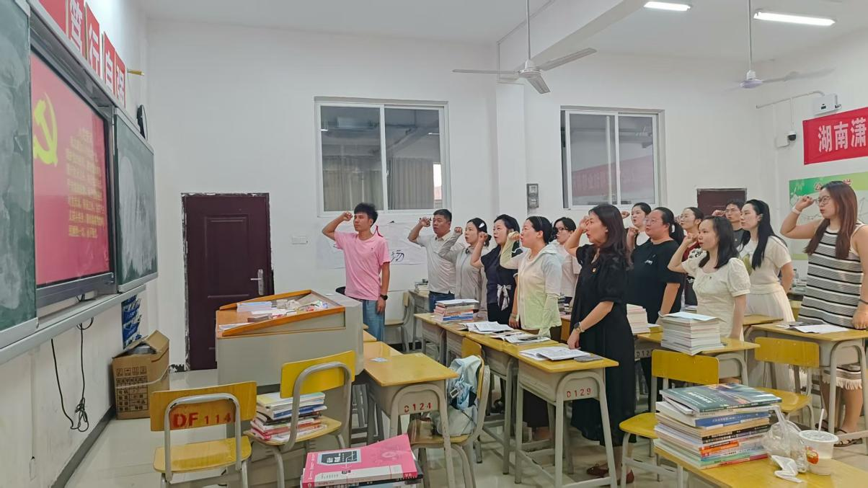
（五）第五议题：“一月一课一片一实践”活动
1.《用铁规矩锻造好作风》（卢丽红）
卢丽红同志以“用铁规矩锻造好作风”为主题，结合曲靖市教训和日常实践，深入剖析党的纪律规矩核心要义，强调党员干部必须严守政治纪律、组织纪律和生活纪律，通过案例警示强化自我约束，抵制形式主义、官僚主义，确保作风清正、担当务实。微党课内容生动翔实，党员们认真聆听，互动讨论，进一步深化了对作风建设永恒课题的认识，激发了立足岗位、奋发作为的内生动力。
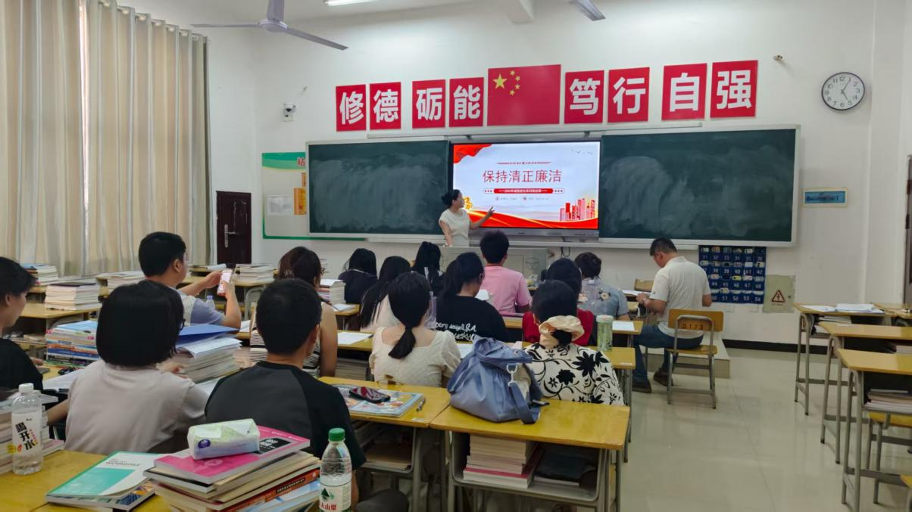

2.微视频：
集体观看纪录片——理响永州·党的自我革命⑦丨循潇湘之水 扬清廉之风
该纪录片以永州地区为背景，通过生动的历史影像和现实案例，深入展现党的自我革命历程，特别是如何循潇湘之水弘扬清廉之风、筑牢纪律防线。影片详细剖析了党员干部在新时代下如何坚守初心、抵制腐败，强调作风建设是永恒课题。
党员们全神贯注观看，结束后展开热烈交流，一致认为纪录片内容翔实、感染力强，深化了对自我革命重要性的理解，进一步激发了立足岗位、清正廉洁的内生动力。
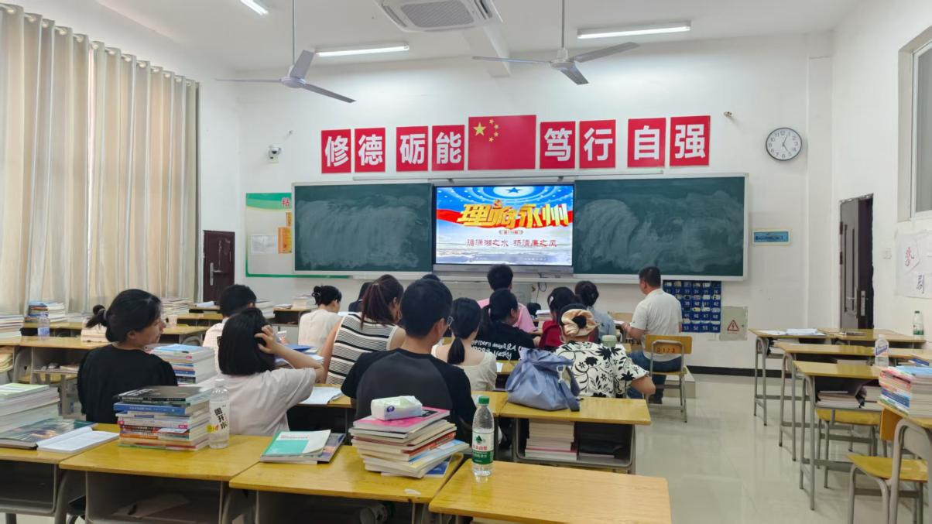
3.社会实践活动开展情况
紫荆社区志愿者服务活动
时间：2025年7月18日
地点：紫荆社区
主要内容：
支部匠“信”为党，自强不“息”党建品牌建设“约信而至，与爱同行”志愿者服务队前往紫荆社区开展志愿服务活动。党员同志们进行了：除积水防蚊虫，预防“登革热”、文明劝导、垃圾分类宣传、乱扔乱摆乱放清理等志愿服务活动，用实际行动响应永州市创建全国文明城市的号召，扎扎实实为文明永州建设贡献力量，发挥党员的先锋模范作用。
（六）第六议题：集中缴纳党费
各位党员缴纳本月党费。
（七）第七议题：党员量化积分测评
各位党员根据评分细则为自己打分，并将量化积分表上交。
信息工程系党支部
2025年7月31日

